社会考生快递缴费说明：
1、首先在电脑上打开网址（不要用手机，否则无法扫码交费）：http://huzi2023.ly0127.cn
  - 第一次登录需要注册，如果已经注册过，请输入身份证号和密码登录。
  - 注册方法图示：
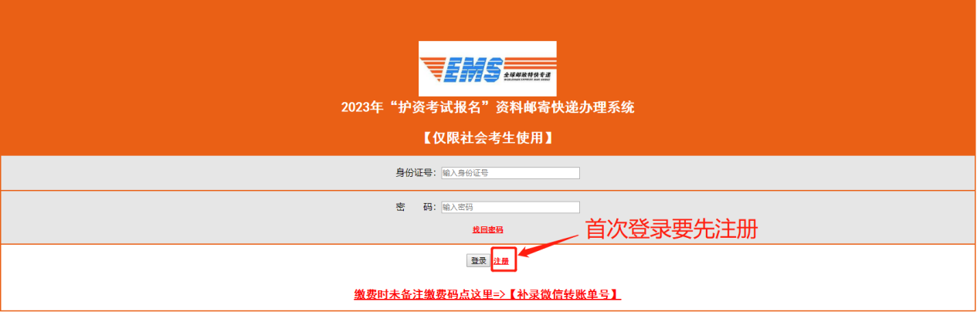
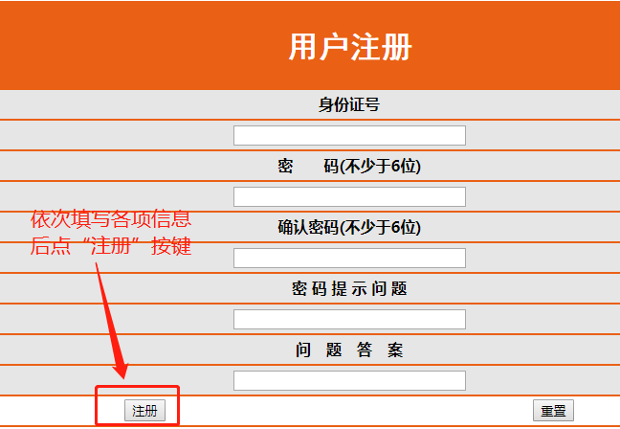

  - 填写个人收件信息：
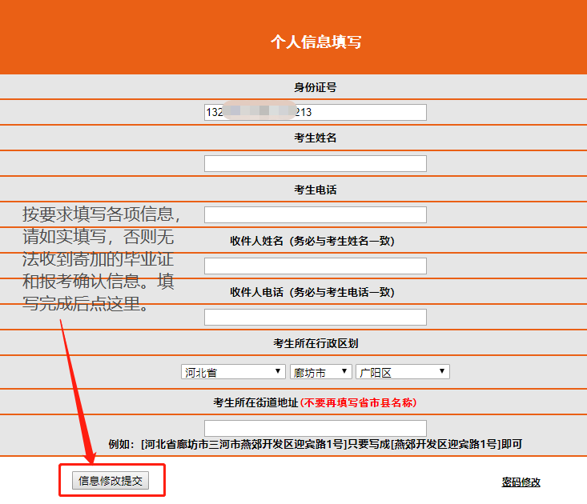
  - 扫码付费
提交信息后会进入付费页面，仔细阅读红字说明后再付款，注意付款时务必要添加备注自己的身份证号。

